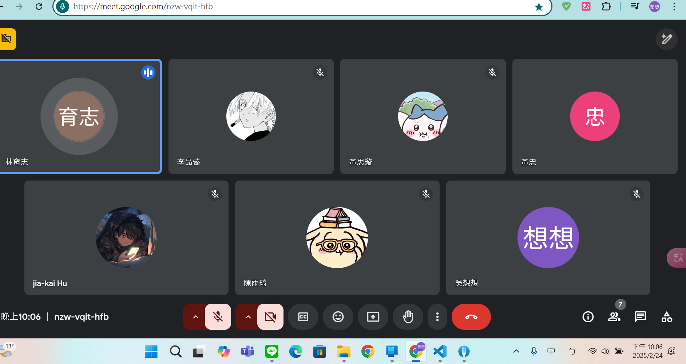
登陸使用google信箱
理解老師的前後台部分
前台 (消費者) 後台(賣家)
前台寫一個伺服器
後台另一個伺服器
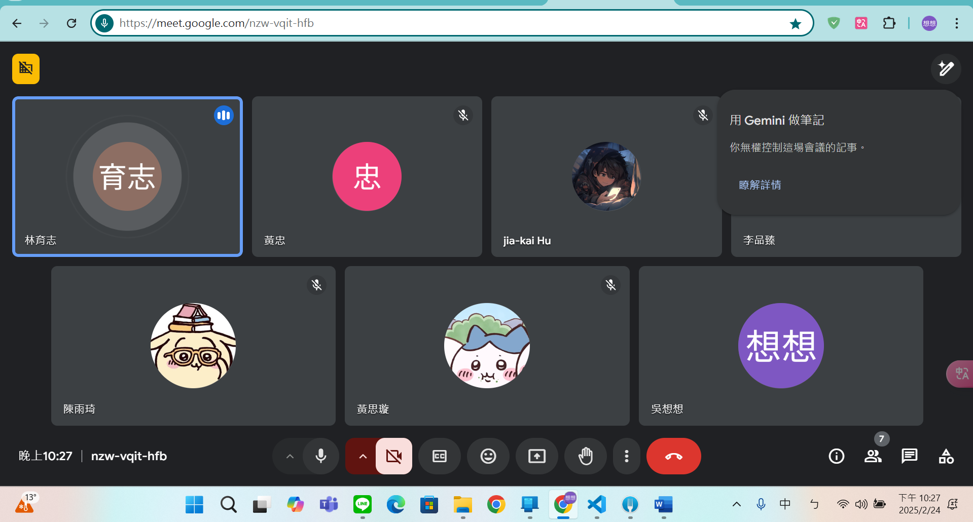
View
url
iindex

